Domácí úkoly - 7. B – týden - 15. 6. – 19. 6. 2020
Český jazyk
Tak jste se dočkali prázdnin. Tohle je poslední úkol do českého jazyka, který vám v tomto školním roce zadávám
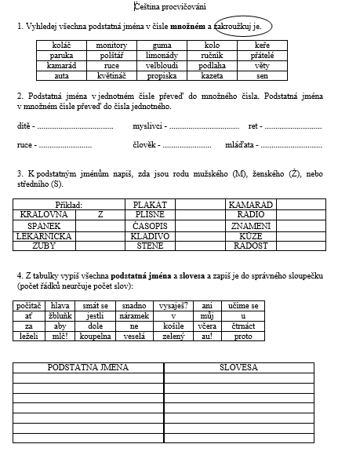

Anglický jazyk
Procvičuj online pro 3. a 4. ročík: https://zsbcupice.cz/pro-zaky/anglicky-jazyk/

Matematika – Geometrie – Souhrnné opakování učiva
Na internetu si zadáte tuto adresu a budete počítat online
https://skolakov.eu/matematika-3-trida/scitani-a-odcitani-do-1000-zpameti
https://www.umimematiku.cz/cviceni-mala-nasobilka
www.matika.in/cs/ tady si najedete na 2. ročník a postupně si vypočítáte příklady na sčítání, odčítání a na malou násobilku
https://eu.skola-loucany.cz/data/materialy/169.pdf tato stránka se týká geometrie, tak hodně úspěchů

Fyzika – Souhrnné opakování učiva
Na internetu si zadáte tuto adresu na téma tepelné motory a projdete si tuto prezentaci
https://slideplayer.cz/slide/2590152/
a ještě jedna prezentace na téma zvuk a jeho šíření
https://www.zs4krnov.cz/dokumenty/vyuka/Zvuk/Zvuk_vznik.pdf

Zeměpis – vaším úkolem je zadat postupně vždy jednu adresu a procvičit si formou testu vaše znalosti z učiva o Evropě. Hodně úspěchů!
https://online.seterra.com/cs/vgp/3007

https://www.test-learn.com/detail-klasickeho-testu-test-kviz-evropska-hlavni-mesta-i-79/

https://www.toporopa.eu/cz/

Přírodopis
1. youtube
2. Rozšiřování semen význam pro člověka
3. Nic nepíšeš, jen se díváš
Dějepis
1. youtube
2. Pavel Koutský: Jiří z Poděbrad
3. Pavel Koutský: Petr Chelčický
4. Nic nepíšeš, jenom posloucháš
Německý jazyk –
